**Det økonomiske kredsløb og udsving i økonomien**

**Arbejdsark til ’Luk samfundet op’, s. 190-194**

*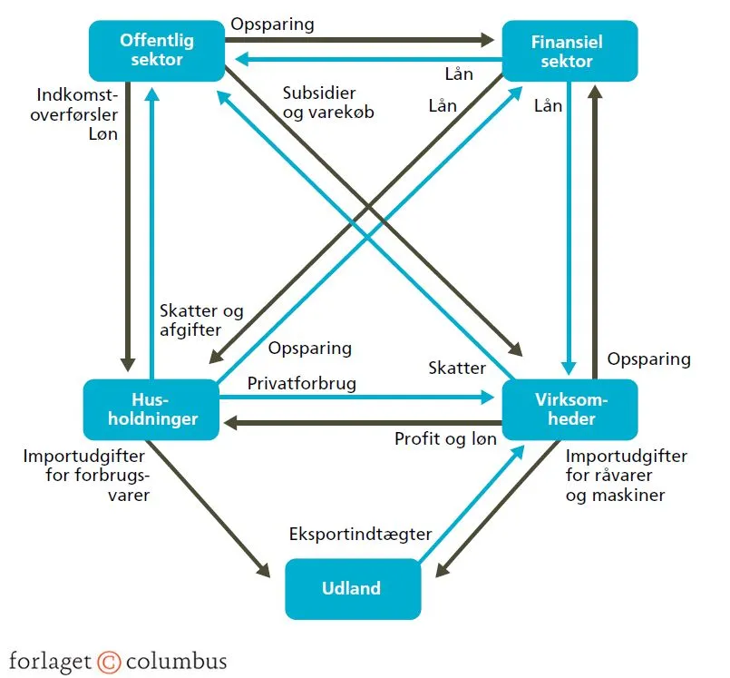I dag skal I arbejde med det økonomiske kredsløb, som I finder en illustration af herunder og i jeres bog på s. 191.*

Det økonomiske kredsløb er en central model i økonomi i samfundsfag. Modellen er på én og samme tid både simpel og kompleks. Simpel fordi modellen illustrerer et kredsløb med mange forskellige aktører, men kompleks fordi de forskellige aktører påvirker hinanden på kryds og på tværs. I sidste ende skulle modellen gerne hjælpe til at kunne forklare, hvordan de vigtigste sektorer i en nationaløkonomi er forbundet via en række pengestrømme. Derved også være i stand til ud fra modellen at forklare, hvad der sker, hvis politikerne giver skattelettelser, eller hvis renten stiger eller noget helt tredje.

Der kommer nu nogle forskellige scenarier, hvor I skal identificere de affødte effekter heraf.

1. Politikerne giver skattelettelser
2. Renterne begynder at stige
3. Efterspørgslen på danske varer i udlandet falder
4. Arbejdsløsheden stiger
5. Politikerne beslutter at bygge en kattegatforbindelse
6. Seneste alvorlige økonomiske krise var Finanskrisen i 2009. Hvad var årsagerne til krisen?
7. Der blev vedtaget mange økonomiske hjælpepakker under nedlukningerne
   1. Hvorfor vedtog politikerne disse hjælpepakker?
   2. Hvorfor var hjælpepakkerne med til at igangsætte det økonomiske kredsløb.

Nu til en anden model: Det klassiske konjunkturforløb, som I finder herunder eller på s. 193.

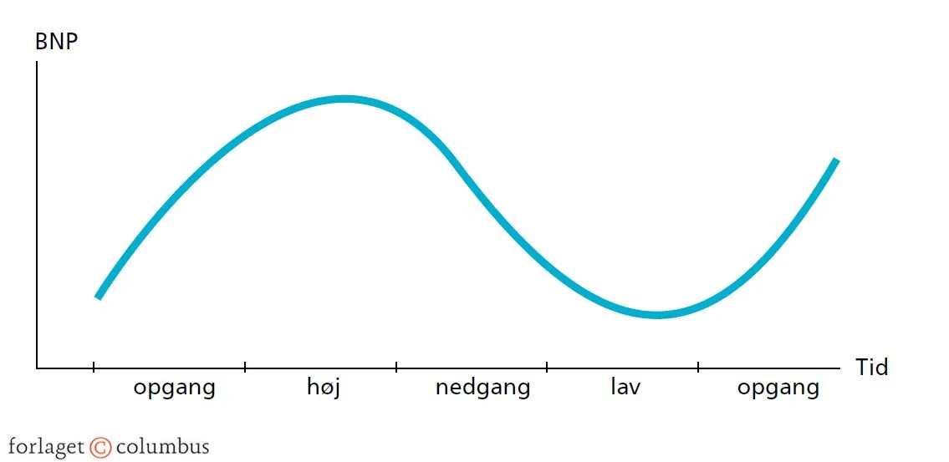

I skal nu svare på et spørgsmål to gange, men ud fra henholdsvis bogen og googlesøgning.

1. Bogen: Hvilken slags konjunktur er vi i nu?
2. Googlesøgning: Hvilken slags konjunktur er vi i nu?

Der er tre begreber knyttet til det klassiske konjunkturforløb, som er vigtige at kende:

* **Højkonjunktur** = Når produktionen (BNP) vokser med mere end 2 procent om året.
* **Lavkonjunktur** = Når produktionen (BNP) vokser med mindre end 2 procent om året.
* **Recession** = Når produktionen (BNP) ligefrem falder i minimum to kvartaler i træk.